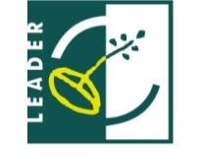

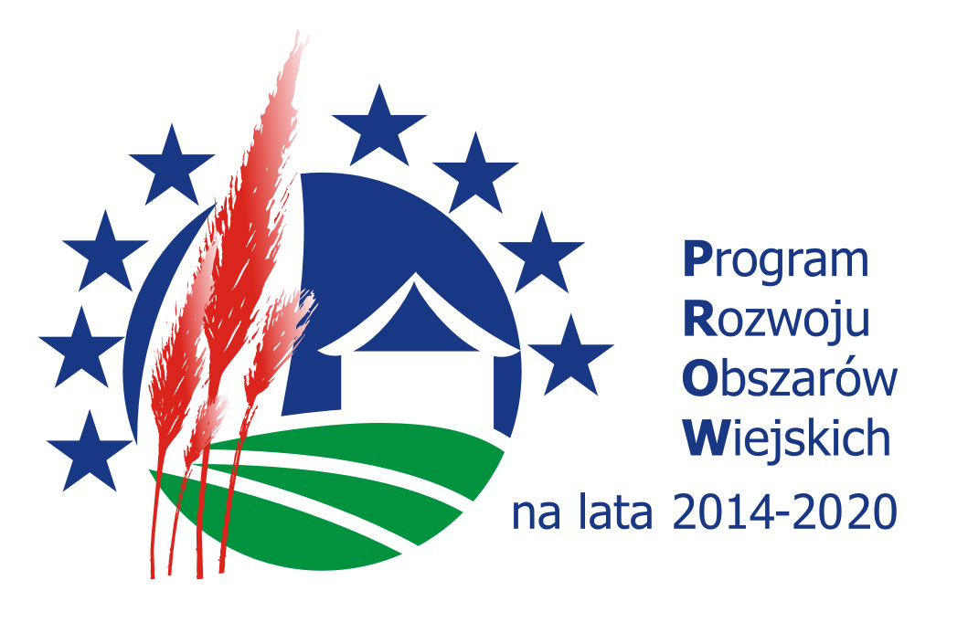

OGŁOSZENIE ws. NABORU WNIOSKÓW NR 4/2017

Lokalna Grupa Działania
Nadwiślańska Grupa Działania „E.O.CENOMA”
działająca na terenie gmin:
Szczurowa, Drwinia, Bochnia, Rzezawa, Koszyce,
gmina i miasto Nowe Brzesko oraz miasto i gmina Kazimierza Wielka,
informuje o możliwości składania wniosków o przyznanie pomocy
na operacje z zakresu:
budowa/remont/modernizacja/wyposażenie obiektów pozwalających na obsługę ruchu turystycznego i/lub promocja turystyki lokalnej
w ramach poddziałania „Wsparcie na wdrażanie operacji w ramach strategii rozwoju lokalnego kierowanego przez społeczność”,
objętego Programem Rozwoju Obszarów Wiejskich
na lata 2014-2020 z udziałem środków Europejskiego Funduszu Rolnego na rzecz Rozwoju Obszarów Wiejskich

Wsparcie udzielane jest w formie refundacji. Intensywność pomocy:
- dla organizacji społecznych (stowarzyszeń, fundacji) – do 80% kosztów kwalifikowalnych,
- dla jst – do 63,63% kosztów kwalifikowalnych,
- dla pozostałych podmiotów – do 50% kosztów kwalifikowalnych
Wnioski o przyznanie pomocy można składać w terminie:
od 14.07.2017 roku do 31.07.2017 roku
termin składania wniosków upływa 31 lipca 2017 roku o godz. 12:00

Wnioski należy składać bezpośrednio w siedzibie Nadwiślańskiej Grupy Działania „E.O.CENOMA”, miejscowość: Szczurowa, ul. Rynek 4, (budynek Gminnego Centrum Kultury, Czytelnictwa i Sportu w Szczurowej, piętro II), od poniedziałku do środy
i w piątki w godz. od 7:30 do 15:30, oraz w czwartki w godz. od 9:00 do 17:00.
Wniosek o przyznanie pomocy należy złożyć na obowiązującym formularzu wraz
z wymaganymi załącznikami (w formie papierowej w 2 jednobrzmiących egzemplarzach oraz elektronicznej na płycie CD/DVD tożsamej z wersją papierową). Ponadto wniosek w formie elektronicznej należy także importować/wgrać do systemu lgd.witkac.pl, po uprzedniej rejestracji w systemie.

UWAGA:
Za wiążącą datę wpływu wniosku uznaje się datę jego złożenia w formie papierowej bezpośrednio w Biurze LGD. Wniosek w tej formie powinien
być podpisany przez wnioskodawcę/pełnomocnika/inną osobę upoważnioną.

Zakres tematyczny odpowiada Przedsięwzięciu II.1.1.: Budowa/remont/ modernizacja/wyposażenie obiektów pozwalających na obsługę ruchu turystycznego i/lub promocja turystyki lokalnej, oraz jest zgodny z § 2 ust. 1 pkt. 6 „budowa lub przebudowa ogólnodostępnej i niekomercyjnej infrastruktury turystycznej lub rekreacyjnej, lub kulturalnej” Rozporządzenia Ministra Rolnictwa
i Rozwoju Wsi z dnia 24 września 2015 r. w sprawie szczegółowych warunków i trybu przyznawania pomocy finansowej w ramach poddziałania „Wsparcie na Wdrażanie operacji w ramach strategii rozwoju lokalnego kierowanego przez społeczność”, objętego Programem Rozwoju Obszarów Wiejskich na lata 2014-2020 (Dz. U. 2015 poz. 1570, z późn. zm.)

Zakres tematyczny jest zgodny z LSR na lata 2014-2020 poprzez realizacje:
Celu ogólnego: Wsparcie przedsiębiorczości mieszkańców Nadwiślańskiej Grupy Działania „E.O.CENOMA”,
Celu szczegółowego: Rozwój produktów i usług turystycznych oraz aktywna ich promocja,
Wskaźnik rezultatu: liczba osób korzystających z obiektów infrastruktury turystycznej,
Przedsięwzięcie: II.1.1. Budowa/remont/modernizacja/wyposażenie obiektów pozwalających na obsługę ruchu turystycznego i/lub promocja turystyki lokalnej,
Wskaźnik produktu: liczba wybudowanych/wyremontowanych/ zmodernizowanych/wyposażonych obiektów infrastruktury turystycznej i/lub operacji promujących turystykę lokalną.
Warunki udzielenia wsparcia:
1. Złożenie kompletu wymaganej dokumentacji w miejscu, terminie i w sposób podany w ogłoszeniu.
2. Zgodność operacji ze Strategią Rozwoju Lokalnego kierowanego przez społeczność (LSR).
3. Zgodność operacji z lokalnymi kryteriami wyboru operacji, oraz uzyskanie minimalnej liczby punktów.
4. Zgodność operacji z warunkami przyznania pomocy określonymi w PROW na lata 2014-2020.
Kryteria wyboru operacji:
Lokalne kryteria wyboru operacji znajdują się na stronie LGD – www. cenoma.pl
oraz w wersji papierowej w Biurze LGD.
Minimalna liczba punktów, której uzyskanie jest warunkiem wyboru operacji wynosi: 40% możliwej do uzyskania maksymalnej liczby punktów tj. 8 pkt. z 19 możliwych do uzyskania punktów.
Formularz wniosku o przyznanie pomocy, wniosku o płatność oraz projekt umowy
o udzielenie wsparcia dostępne są na stronie internetowej Urzędu Marszałkowskiego Województwa Małopolskiego - www.prow.malopolska.pl
Formularz wniosku o udzielenie wsparcia, formularz wniosku o płatność, formularz umowy o udzielenie wsparcia, LSR, kryteria wyboru operacji są udostępnione
na stronie internetowej Nadwiślańskiej Grupy Działania „E.O.CENOMA”,
tj. www.cenoma.pl oraz do wglądu w Biurze Lokalnej Grupy Działania miejscowość: Szczurowa, ul. Rynek 4, od poniedziałku do środy i w piątki w godz. od 7:30
do 15:30, oraz w czwartki w godz. od 9:00 do 17:00.

Wysokość dostępnych środków w ramach naboru wynosi 600 000,00 zł.
Wsparcie jest udzielane w formie refundacji poniesionych kosztów przy czym minimalna wartość operacji stanowi nie mniej niż 50 000,00 zł.
Wykaz dokumentów niezbędnych do wyboru projektów:
- Formularz wniosku o przyznanie pomocy wraz z załącznikami.
- Oświadczenie wnioskodawcy o wyrażenie zgody na przetwarzanie danych osobowych.
- Uzasadnienie beneficjenta zgodności operacji z lokalnymi kryteriami wyboru operacji realizowanych przez podmiot inny niż LGD, w tym operacji z zakresu przedsiębiorczości, turystyki i infrastruktury w ramach działania „Wsparcie
na wdrażanie operacji w ramach strategii rozwoju lokalnego kierowanego
przez społeczność” objętego PROW na lata 2014-2020, wraz z załącznikami.
- Oświadczenie wnioskodawcy o złożeniu tożsamej wersji papierowej
z elektroniczną wniosku o przyznanie pomocy.

Wszelkie informacje niezbędne dla prawidłowego wypełnienia wniosków udzielane
są w Biurze Lokalnej Grupy Działania oraz pod numerem tel. (14) 671-41-13,
(14) 671-40-70, od poniedziałku do środy i w piątki w godz. od 7:30 do 15:30, oraz w czwartki w godz. od 9:00 do 17:00.

